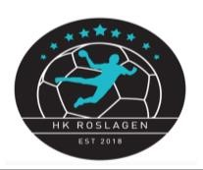

Handboll tillsammans

HK Roslagen bedriver handbollsverksamhet i Roslagen för ungdomar födda 2012-2017. Vi är i dag verksamma i Svanberga och på Rådmansö men oavsett vart man bor i Roslagen så är man välkommen. Verksamheten kan även i framtiden utökas till andra orter. Det man behöver ha när man tränar med oss är träningskläder (tröja, byxa, inomhusskor) samt vattenflaska. Bollar och annan utrustning står föreningen för.
Det är helt gratis att komma ner till hallarna och prova på 2-3 gånger. Om man sen vill fortsätta så faktureras spelaren medlemsavgiften på 250 kr och då ingår en t-shirt.
Alla spelare måste även fylla i en samtyckesblankett som lämnas in till ledarna för att vi ska kunna hantera barnens uppgifter.
Förutom träningarna så kommer det även att spelas matchsammandrag för dom äldre grupperna.
Kontaktuppgifter för varje lag hittar du på www.laget.se/HKRoslagen.

Föreningen söker även personer som vill hjälpa till i föreningen. Är du intresserad kontakta ordförande Annica Westerholm 070-546 13 11 Annica.HKRoslagen@telia.com

HK Roslagen hälsar alla hjärtligt välkomna!
